OSNOVE INFORMATIKE 2023.

OSNOVNE ŠKOLE

OSMI RAZRED – županijsko natjecanje, 17.2.2023.

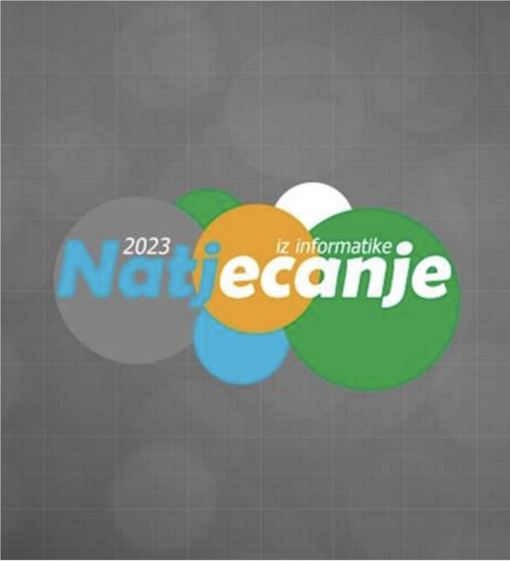

- Dobrodošli u escape room Županijsko natjecanje iz Informatike. Da bi izašli iz sobe morate brojeve 243₍₈₎, 10111011₍₂₎ i 954₍₁₀₎ zapisati u heksadekadskom obliku, poredati ih s lijeva na desno od najmanjeg do najvećeg, a onda iz dobivenog niza izbaciti sve znamenke koje su brojevi u dekadskom sustavu.
Tako ćete dobiti šifru za otvaranje vrata koja se sastoji samo od slova. Kako glasi dobivena šifra?

- Koji je od navedenih brojeva najmanji?

    - 644₍₈₎
    - 1A5₍₁₆₎
    - 419₍₁₀₎
    - 110100010₍₂₎

- Poredaj rezolucije zaslona od najveće do najmanje:

QHD, 144p, 8K, Full HD, 480p 4K DCI, 720p, 4K UHD

- Zamislimo nogometni gol i podijelimo ga na piksele tako da je broj piksela po horizontalnoj strani (prečki, gredi) i po vertikalnoj strani (stativi) jednak kao i brojevi horizontalnih i vertikalnih piksela na ekranu Full HD rezolucije.
Nulti piksel je na sredini gola po horizontali i na tlu po vertikali.
Luka Modrić puca penal i pogodi na lokaciju koja je petstoti piksel desno i dvijetisućiti piksel gore.
Gdje je pogodio?

    - zabio je gol
    - promašio je gol jer je pucao s desne strane gola
    - pogodio je desnu stativu
    - pucao je preko gola

- Ako riješite tablicu istinitosti sa slike u nastavku, kako glasi posljednji stupac, čitano od gore prema dolje?

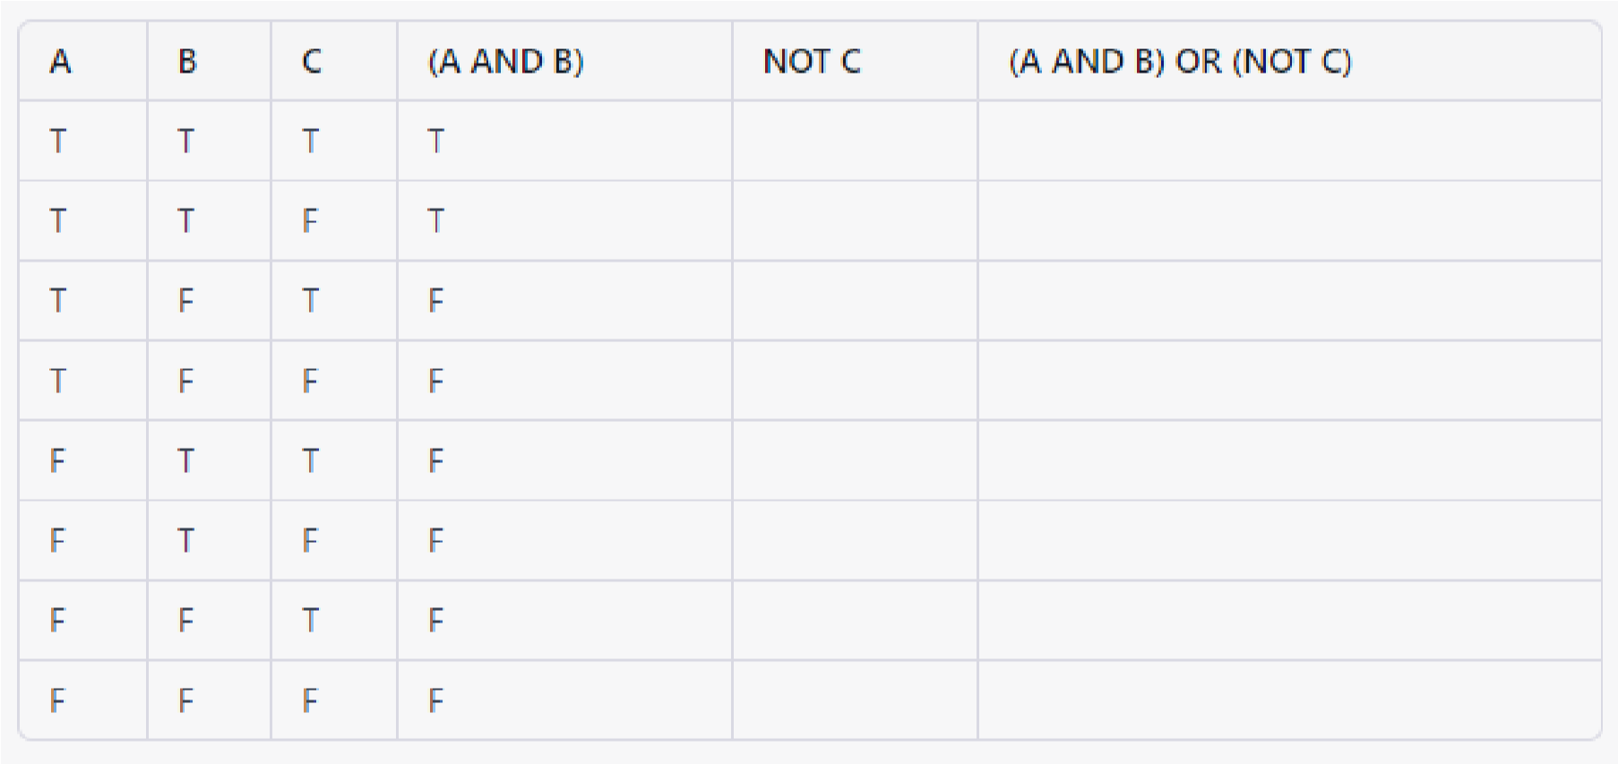
    - TTTTFFFF
    - TTFTFTTF
    - TFTFTFTF
    - TTFTFTFT

- Na slici je logički sklop. Ako umjesto nula u lijevom stupcu čitano od gore prema dolje na drugo, četvrto, peto i posljednje (deseto) mjesto stavimo jedinice, što ćemo dobiti na izlazima, također čitano od gore prema dolje?

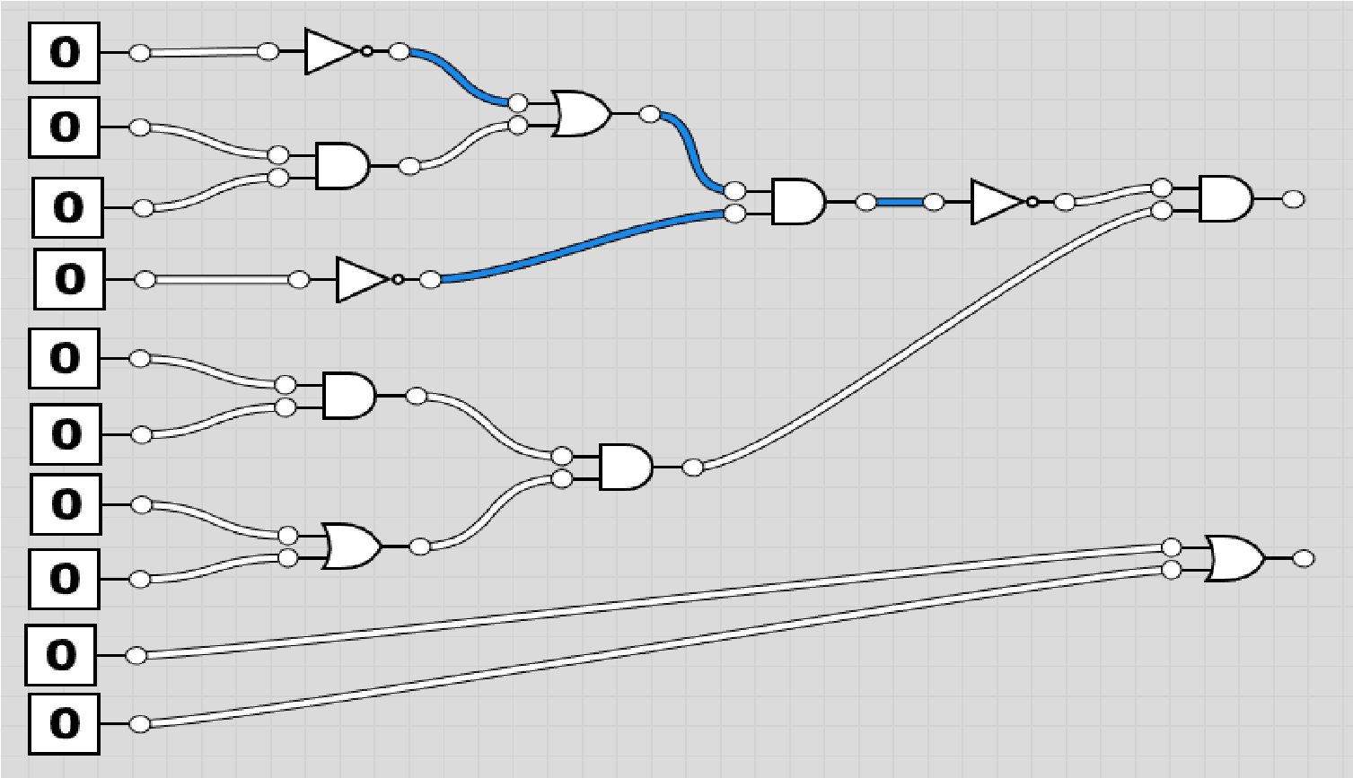

    - 0 gore, 1 dolje
    - 1 gore, 0 dolje
    - 0 i gore i dolje
    - 1 i gore i dolje
- Koliko različitih kombinacija nula i jedinica možemo imati na ulazu sklopa sa slike (na lijevoj strani) da bi dobili jedinicu na izlazu (desnoj strani)? Napiši odgovor u obliku broja (znamenke).

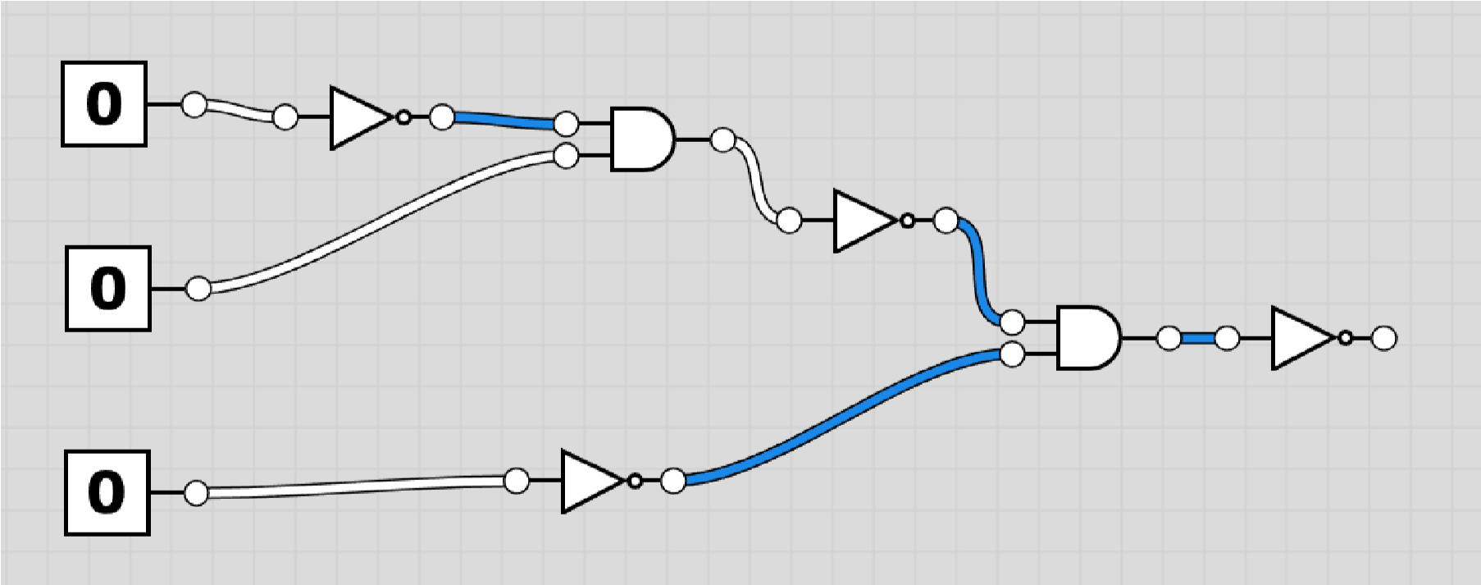

- Ako pokrenemo program sa slike i kao “n” unesemo broj 6, što ćemo dobiti kao ispis?

Python:
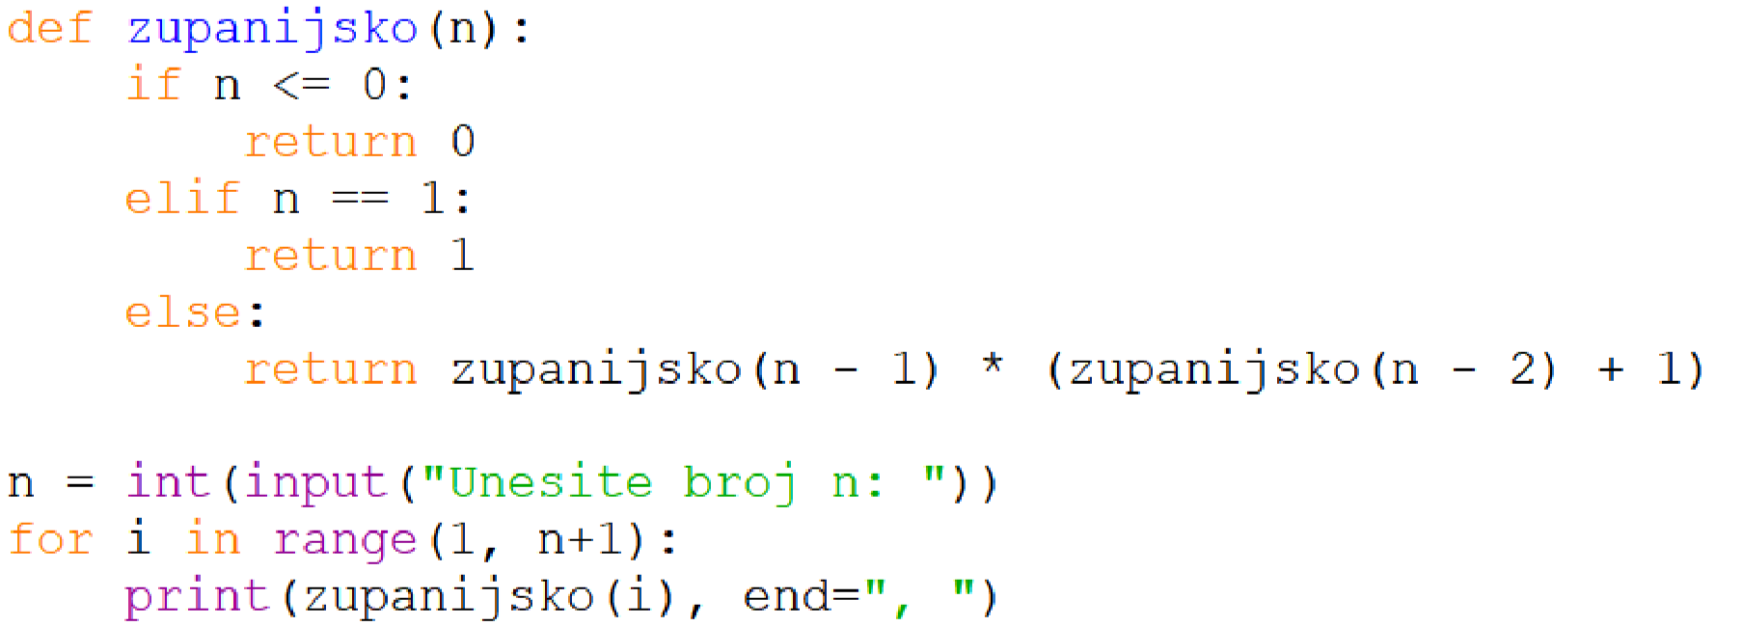

Pseudokod:
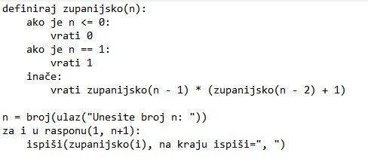
  - 0, 1, 1, 2, 3, 5
  - 1, 1, 2, 4, 12, 60
  - 1, 2, 4, 8, 16, 32
  - 1, 1, 2, 2, 4, 4

- Koji niz ispisuje program sa slike?

Python:
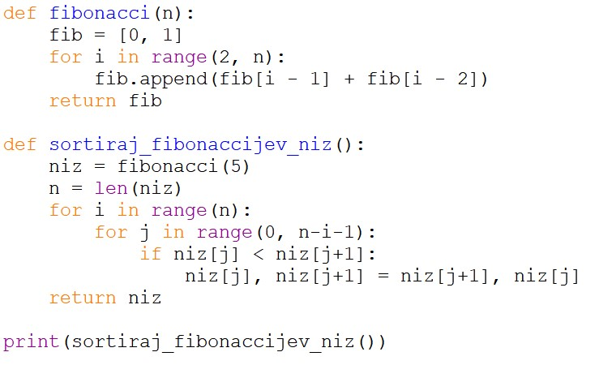

Pseudokod:

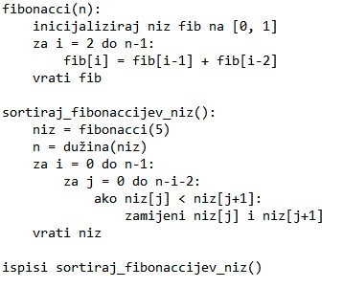
    - [3, 2, 1, 1, 0]
    - [0, 1, 1, 2, 3]
    - [3, 2, 1, 0, 0]
    - [0, 0, 1, 2, 3]

- Što su od navedenih poznati algoritmi sortiranja?

    - Bubble sort
    - Quicksort
    - Merge sort
    - Keep sort
    - Book sort
    - Make sort

- Kada vidiš ove dvije oznake na nekom uređaju, kojeg više ne trebaš, odmah znaš da ga treba odložiti na posebno mjesto jer se radi o kakvoj vrsti otpada? Napiši skraćenicu.

i

- Poveži pojam sa značenjem:

Internet Archive
Telegra.ph
MOOC
DuckDuckGo
Sway
Image After
Wolfram Alpha

- koristi se za pronalazak videa, glazbe ili teksta, pretražuje starije mrežne stranice
- mrežni tečajevi koje stvaraju stručnjaci iz pojedinih područja u kojima broj sudionika nije ograničen
- besplatno online web sjedište za kreiranje čiste web stranice
- koristi se za pronalazak neke specifične fotografije, nudi mnoštvo fotografija koje se mogu besplatno preuzeti
- znanstvena tražilica koja pomoću ugrađenih algoritama odgovara na vaš upit
- ima slogan”tražilica koja vas ne prati”, ne uzima podatke o korisnicima
- omogućuje korisnicima da stvaraju i objavljuju interaktivne prezentacije, priče, web stranice

- Koji od navedenih formata podržava animirane sadržaje?

    - bmp
    - pcx
    - tiff
    - gif

- Ako je aditivni model RGB, onda je suptraktivni:

- Poveži pojmove vezane uz baze podataka s njihovim definicijama:

Izvješće - Identifikator zapisa - Polje - Slog - Obrasci - Upiti -

- grafičko sučelje namijenjeno lakšem unosu podataka u tablice

- objekti zaduženi za izdvajanje podataka iz tablice u zadani kriterij

- objekt namijenjen ispisu podataka

- jednoznačno određuje svaki slog u tablici baze podataka

- jedan redak tablice

- jedan stupac tablice

- Što su od navedenih programi specijalizirani za izradu baza podataka?

    - MySQL
    - Microsoft OneNote
    - Microsoft Access
    - Oracle Database
    - IDLE
    - Microsoft Frontpage

- Ako u računalu imate zasebnu grafičku karticu (dedicated GPU) onda jezgre u grafičkoj kartici nekako moraju komunicirati s jezgrama u procesoru (CPU). Kroz koje dijelove sustava tipično prolazi njihova komunikacija?

  - RAM memorija
  - GDDR memorija
  - cache memorija
  - PCI Express sabirnica
  - 2.5” SSD
  - SATA HDD

- Na slici je matična ploča u procesu sastavljanja računala. Što od dijelova ponuđenih u odgovorima nije spojeno na matičnu ploču sa slike, a potrebno je da bi dobili tipično funkcionalno desktop računalo?
Napomena: podrazumijevaju se i dijelovi koji se spajaju s vanjske strane računala.

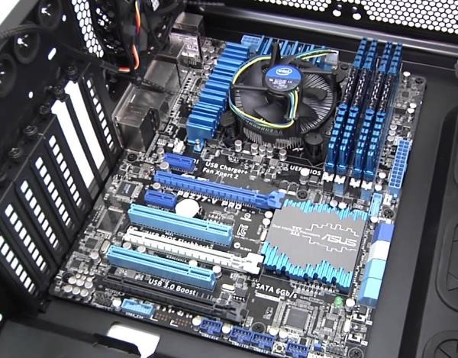
    - Procesor
    - RAM memorija
    - Zvučna kartica
    - Napajanje
    - Monitor
    - Miš i tipkovnica
    - Mrežna kartica
    - Chipset
- Poredaj veličine memorije od najmanje do najveće:

10Kb, 1500MB, 1b, 1KB, 1ZB, 1GB, 2500TB, 2PT 8B

- Uređaj na slici izgleda kao uobičajeni Windows laptop - ali nije. Radi se o uređaju koji ima Googleov operativni sustav. O kojem tipu uređaja se radi?

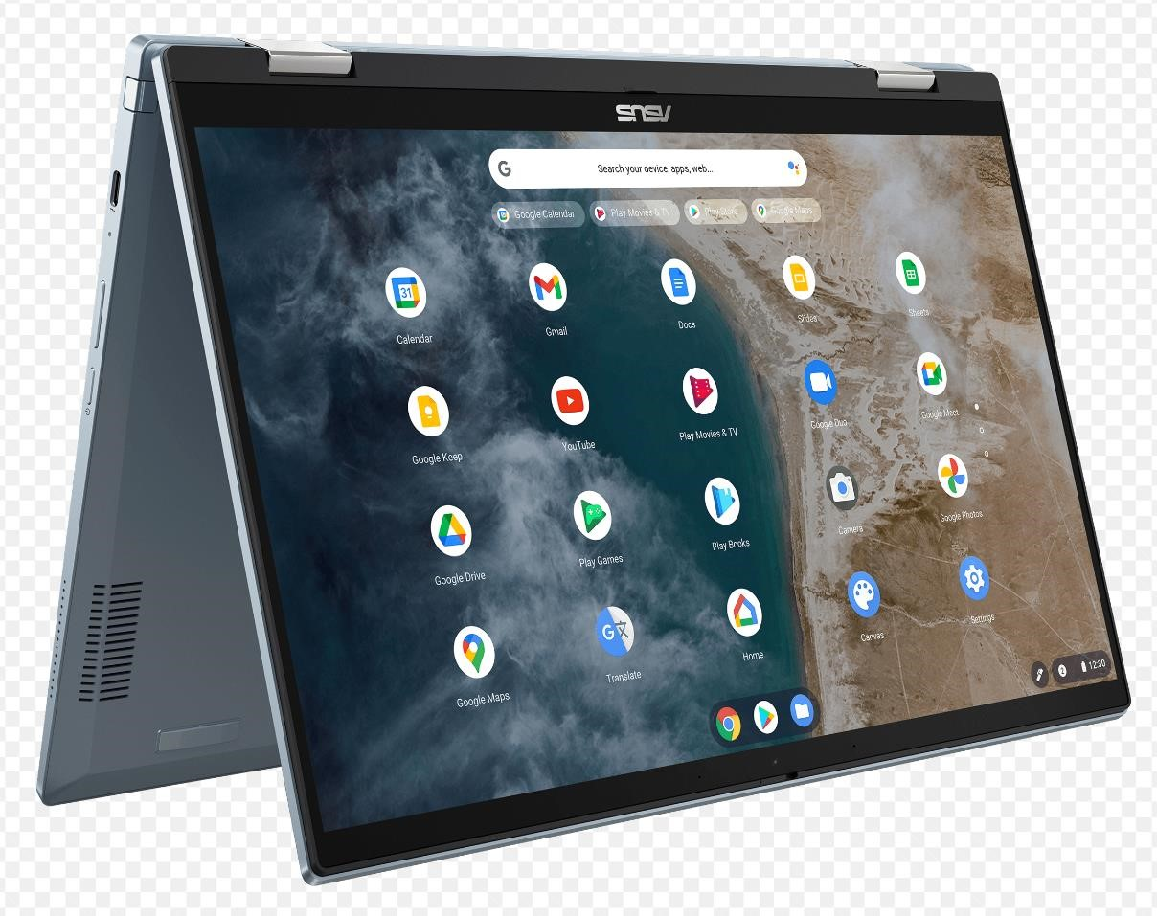

- Firebook
- Chromebook
- Operabook
- Vivobook

- Na slici su prikazane datoteke unutar neke mape:

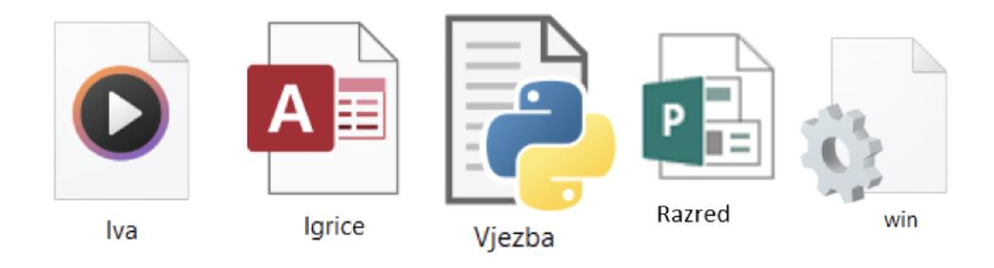
Napiši nazive datoteke sa slike čiji je nastavak:

  - .accdb
  - .m4a
  - .py
  - .pub
  - .ini

a)__________________
b)__________________
c)__________________
d)__________________
e)__________________

- Na računalu s Windows 10 operativnim sustavom počeli ste pisati pismo u Wordu. Onda ste se sjetili da morate nacrtati nešto u Paintu pa ste otvorili i Paint, pa ste se sjetili da trebate pogledati nešto na internetu pa ste otvorili Chrome, onda ste trebali nešto izračunati pa ste otvorili kalkulator, pa vam kalkulator nije bio dovoljan pa ste otvorili Excel… Prije nego ste shvatili što se događa imali ste otvoren cijeli niz programa, a poželjeli ste vidjeti samo je li vam određena datoteka na radnoj površini (desktopu). Umjesto da spuštate (minimizirate) sve programe redom, vi ćete vidjeti svoju radnu površinu samo jednom kombinacijom tipki. Kojom?

  - win + +
  - win + ,
  - win + .
  - win + ;

- Odredi datotečne nastavke video datoteka:

    - .cr3
    - .mov
    - .m4a
    - .wmv
    - .mkv
    - .wma
24. Spremaš se snimiti film, ali da to dobro odradiš moraš znati sve vrste planova. Od ponuđenih, označi planove:

- Total
- Američki plan
- Srednji plan
- Britanski plan
- Švedski plan
- Najveći plan
- Detalj

